Name: _____________________________

Bearbeitung einer Aufgabe mit fachspezifischen Vorgaben – Bewegungslernen in leichtathletischen Disziplinen (Dauer: 135 min)
Aufgabe 1:
Beschreiben Sie die koordinativen Fähigkeiten nach Hirtz und erläutern Sie deren Bedeutung für den Hürdenlauf.
(20 Punkte)
Aufgabe 2:
Vergleichen Sie die beiden Foto-Bildreihen (M 1 und M 2) und arbeiten Sie die Ursachen für die unterschiedlichen erzielten Weiten (20,13 m und 67,21 m) heraus. Stützen Sie sich dabei auf drei hier bedeutsame biomechanische Prinzipien und weitere mögliche Ursachen.
(22 Punkte)
Aufgabe 3:
Der Diskuswurf stellt eine leichtathletische Disziplin mit einem hohen koordinativen Anspruch dar. Gemeinsam mit einem Freund wollen Sie eine Einführung in den Diskuswurf durchführen.
Entwerfen Sie dazu auf der Basis des Materials M1 und M2 und unter Berücksichtigung der Vereinfachungsstrategien von Roth ein Einsteiger-Programm für erste Trainingseinheiten zum Diskuswurf.
(16 Punkte)

Darstellungsleistung: (12 Punkte)

Erläuterung der Operatoren (unterstrichen):

Operator | Bedeutung
Beschreiben | Strukturen, Sachverhalte oder Zusammenhänge unter Verwendung der Fachsprache in eigenen Worten wiedergeben
Entwerfen | ein Konzept in seinen wesentlichen Zügen prospektiv/ planend darstellen
Erläutern | nachvollziehbar und verständlich veranschaulichen
Vergleichen | nach vorgegebenen oder selbst gewählten Gesichtspunkten Gemeinsamkeiten, Ähnlichkeiten und Unterschiede ermitteln und darstellen

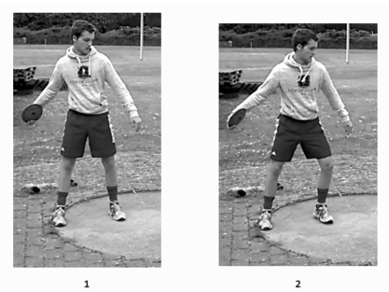 | 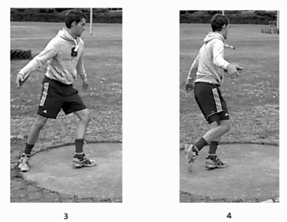
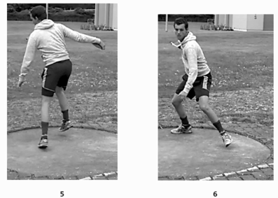 | 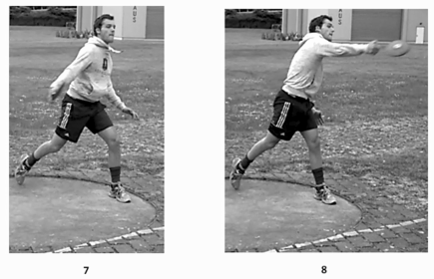  Quelle: Autoren-Bildmaterial
M1 (Athlet: Schüler eines Sport-LKs, Jg. 1997, Körpergröße 1,80 m, Gewicht 72 Kg, erzielte Weite 20,13 m)

M2 (Athlet: Martin Wierig, Jg. 1987, Körpergröße 2,01 m, Gewicht 122 Kg, erzielte Weite 67,21 m – Bestleistung)
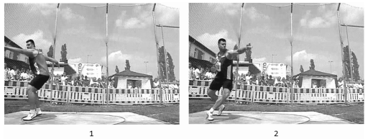 | 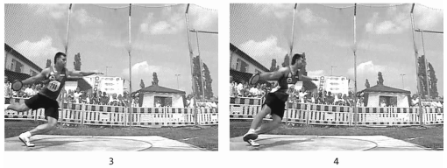
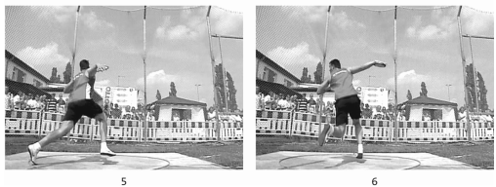 | 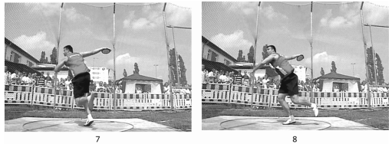
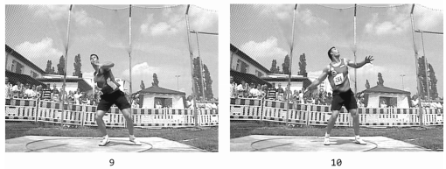 | 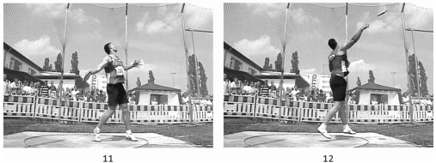
Quelle: https://www.leichtathletik.de/training/technik/diskuswurf-der-dreh-mit-der-scheibe/

Klausur 3: Bewegungslehre - Erwartungshorizont:
Aufgabe 1:
Beschreiben Sie die koordinativen Fähigkeiten nach Hirtz und erläutern Sie deren Bedeutung für den Hürdenlauf. (20 Punkte)
beschreibt grundlegend die koordinativen Fähigkeiten nach Hirtz:  - Rhythmusfähigkeit:  - Fähigkeit des Erfassens, Speicherns und Darstellens einer vorgegebenen oder im Bewegungsablauf enthaltenen zeitlich-dynamischen Gliederung.  - Kinästhetische Differenzierungsfähigkeit:  - Fähigkeit, einen Bewegungsablauf aufgrund einer feindifferenzierten und präzisierten Aufnahme und Verarbeitung vorwiegend kinästhetischer Informationen (Muskeln, Sehnen, Bänder und Gelenken) mit hoher Genauigkeit vollziehen zu können  - Räumliche Orientierungsfähigkeit  - Fähigkeit zur Bestimmung und Veränderung der Lage und Bewegung des Körpers im Raum. Dabei ist die aktive Wahrnehmung der räumlichen Bedingungen der Handlung von besonderer Bedeutung.  - Gleichgewichtsfähigkeit  - Fähigkeit, einen intendierten Gleichgewichtszustand in Haltung oder Bewegung bei wechselnden Umweltbedingungen zu erreichen und aufrechtzuerhalten (statisches, dynamisches Gleichgewicht und Objektgleichgewicht).  - Reaktionsfähigkeit  - Fähigkeit einer schnellen zweck- und aufgabenentsprechenden Einleitung und Ausführung kurzzeitiger Bewegungshandlungen auf verschiedene Signale (optisch, taktil, akustisch) oder vorausgehende Bewegungshandlungen. | 10
erläutert die Bedeutung der koordinativen Fähigkeiten für den Hürdenlauf:  - Rhythmusfähigkeit:  - Diese Fähigkeit ist beim Hürdenlauf sehr wichtig, da der Wechsel zwischen azyklischer (Überquerung) der Hürde) und zyklischer Bewegung (Zwischenhürdenlauf) nur durch eine gut ausgeprägte Rhythmusfähigkeit ermöglicht wird;  - Kinästhetische Differenzierungsfähigkeit:  - Diese Fähigkeit ist bei nahezu allen Bewegungen von zentraler Bedeutung. Beim Hürdenlauf kommt vor allem die Koordination zwischen Krafteinsatz beim Absprung und möglichst flachem Überlaufen der Hürde eine entscheidende Bedeutung zu.  - Räumliche Orientierungsfähigkeit  - Die räumliche Orientierungsfähigkeit hat ebenfalls eine hohe Bedeutung, damit beim Hürdenschritt immer der richtige Abstand zur Hürde getroffen wird.  - Gleichgewichtsfähigkeit  - Die Gleichgewichtsfähigkeit ist vor allem bei der Landung nach dem Hürdenschritt von Bedeutung (dynamisches Gleichgewicht), damit direkt wieder in den Zwischenhürdensprint gewechselt werden kann.  - Reaktionsfähigkeit  - Diese Fähigkeit ist unter rein technischen Aspekten beim Hürdenlauf nicht von Bedeutung. Im Wettkampf bekommt aber die Reaktion auf ein Startsignal hinzu, um möglichst schnell aus dem Block zu starten und im Vergleich zu den Kontrahenten oder der Zeitmessung keinen Nachteil zu haben. | 10

Aufgabe 2:
Vergleichen Sie die beiden Foto-Bildreihen (M 1 und M 2) und arbeiten Sie die Ursachen für die unterschiedlichen erzielten Weiten (20,13 m und 67,21 m) heraus. Stützen Sie sich dabei auf drei hier bedeutsame biomechanische Prinzipien und weitere mögliche Ursachen. (22 Punkte)
erläutert grundlegend drei bedeutsame biomechanische Prinzipien aus den leichtathletischen Wurfdisziplinen, z. B.:  - Prinzip des optimalen Beschleunigungsweges:  - Das Prinzip des optimalen Beschleunigungsweges kommt bei solchen sportlichen Bewegungen zum Tragen, die hohe Endgeschwindigkeiten erfordern (z. B. Würfe/Stöße in der Leichtathletik). Eine konstante Kraft gibt einer Masse eine umso höhere Endgeschwindigkeit, je länger die Kraft auf die Masse einwirkt.  - Länge und Richtung des Beschleunigungsverlaufs müssen optimal gestaltet werden. Optimal bedeutet nicht unbedingt maximale Länge des Beschleunigungsweges. So führt das Einfügen einer weiteren Umdrehung in die Gesamtbewegung zwar zur Verlängerung des Beschleunigungsweges, aber nicht zur Erhöhung der Abwurfgeschwindigkeit.  - Prinzip der Anfangskraft:  - Dieses Prinzip besagt, dass eine Bewegung, mit der eine hohe Endgeschwindigkeit erreicht werden soll, durch eine entgegengesetzt gerichtete Bewegung einzuleiten ist. Durch das Abbremsen der Gegenbewegung entsteht eine Anfangskraft, durch die der Kraftstoß (Impuls) vergrößert wird.  - Prinzip der Koordination von Einzelimpulsen/Teilimpulsen:  - Im Sport werden Bewegungen immer von mehreren Muskeln oder Muskelgruppen bewirkt.  - Damit eine effektive Bewegung (hohe Endgeschwindigkeit des Körpers, eines Körperteils oder eines Sportgerätes) erreicht wird, müssen die Teilaktionen der verschiedenen Muskeln gut aufeinander abgestimmt sein. So beeinflusst z. B. beim Hochsprung nicht nur die Aktion des Sprungbeins die Sprungleistung. Auch das Schwungbein und die Armbewegung erzeugen Impulse, die für die Gesamtbewegung wichtig sind, und die in einem optimalen Verhältnis stehen müssen.  (Es können auch andere biomechanische Prinzipien herangezogen werden. Die Bepunktung erfolgt analog.) | 9
erklärt vergleichend die unterschiedlichen Wurfergebnisse im Hinblick auf die biomechanischen Prinzipien:  - Prinzip des optimalen Beschleunigungsweges, z.B.:  - der Wettkampfsportler führt 1,5 Umdrehungen mit gestrecktem Arm aus, der LK-Schüler 1 Umdrehung mit teilweise gebeugtem Arm; somit ist seine Abwurfgeschwindigkeit geringer,  - Prinzip der Anfangskraft, z. B.:  - der Wettkampfsportler führt eine deutlich weitere Ausholbewegung und Verwringung im Oberkörper zu Beginn der Bewegung aus; dadurch ist die Anfangskraft zu Beginn der Beschleunigung deutlich erhöht; dies ermöglicht eine höhere Abwurfgeschwindigkeit,  - Prinzip der Koordination von Teilimpulsen, z. B.:  - die Koordination der Körperdrehung und der Abwurfbewegung des Arms gelingt dem LK-Schüler nicht, der Wurfarm schwingt nach vorne, bevor es zur Rotation der Hüfte gekommen ist. Die Ganzkörperstreckung im Moment des Abwurfs erfolgt nicht, dadurch sind Abwurfhöhe und -geschwindigkeit wesentlich geringer. | 9
erklärt vergleichend die unterschiedlichen Wurfergebnisse im Hinblick auf M1 und M2 und die Person der Athleten, z. B.:  - Körpergröße (Armlänge) und -gewicht wirken sich vorteilhaft aus,  - die Bewegungsqualität ist sehr verschieden aufgrund der Trainings- und Wettkampferfahrung:  - der Wettkampfsportler wirft den Diskus in einem effektiven Winkel nach vorne oben ab, während der LK-Schüler deutlich zu flach abwirft (M 3: Bild 11 – 12, M 2: Bild 7 – 8),  - bei der Drehbewegung bleibt der Wettkampfsportler in der Wurfebene, während der LK-Schüler zur Seite ausweicht (M 2: Bild 5 – 6, M 3: Bild 7 – 10),  - der Wettkampfsportler setzt den freien Arm effektiv zur Schwung- und Gleichgewichtsunterstützung ein, während beim LK-Schüler der freie Arm annähernd passiv nur mitbewegt wird (M 2: Bild 5 – 7, M 3: Bild 3 – 4 sowie Bild 9 – 10). | 4

Aufgabe 3:
Der Diskuswurf stellt eine leichtathletische Disziplin mit einem hohen koordinativen Anspruch dar. Gemeinsam mit einem Freund wollen Sie eine Einführung in den Diskuswurf durchführen.
Entwerfen Sie dazu auf der Basis des Materials M1 und M2 und unter Berücksichtigung der Vereinfachungsstrategien von Roth ein Einsteiger-Programm für erste Trainingseinheiten zum Diskuswurf. (16 Punkte)
Entwirft auf der Grundlage der Vereinfachungsstrategien nach Roth Übungen zum Einstieg in das Diskuswerfen, z. B.:  - Prinzip der Verkürzung der Programmlänge:  - Das Prinzip der Verkürzung der Programmlänge kann bei sportlichen Bewegungen zum Tragen kommen, die eine hohe Komplexität haben und die beispielsweise durch ein Weglassen von spezifischen Anlauf- , Andreh- oder Anschwungbewegungen erleichtert werden können (z. B. Speerwerfen oder Kugelstoßen).  - Folgende Übungen können dementsprechend hier beim Diskuswerfen gewählt werden: z.B. Wurf aus dem Stand, Wurf mit Ausholbewegung aus dem Stand, Wurf nach halber Drehung)  - Prinzip der Verkürzung der Programmbreite:  - Das Prinzip der Verkürzung der Programmbreite kann bei sportlichen Bewegungen gewählt werden, die es erfordern, dass gleichzeitig viele Teilbewegungen in unterschiedlichen Körperzentren durchgeführt werden müssen (z.B. Kraultechnik beim Schwimmen).  - Folgende Übungen können dementsprechend hier gewählt werden: z.B. Wurf aus dem Stand (Verzicht auf Beinbewegung), Wurf aus der reinen Oberkörperrotation heraus)  - Prinzip der Invariantenunterstützung:  - Das Prinzip der Invariantenunterstützung kann die Durchführung einer Bewegung erleichtern, indem bspw. die Bewegungsgeschwindigkeit herabgesetzt wird oder Bewegungshilfen eingesetzt werden;  - Folgende Möglichkeiten können hier gewählt werden: z.B. Werfen mit leichteren Gegenständen (z.B. Schleuderball), Ausführen der Bewegung in Zeitlupe; Rhythmisierung durch Anzählen; Abklatschen bei der Anschwungbewegung | 16

Darstellungsleistung (12 Punkte):

Die Schülerin/Der Schüler … | Max.
strukturiert seinen Text schlüssig, stringent und gedanklich klar. | 12
verwendet eine präzise und differenzierte Sprache mit einer adäquaten Verwendung der Fachterminologie.
schreibt sprachlich richtig sowie syntaktisch und stilistisch sicher
verbindet die Ebenen Sachdarstellung, Analyse und Bewertung sicher und transparent.
Gesamtpunktzahl: 58 Punkte für den Inhalt + 12 Punkte für die Darstellung ergeben 70 Punkte.

Darstellungsleistung: von 12
Gesamtpunktzahl (1,2 und 3 + Drst.): von 70 Punkten ( _____ %)
Note: _________________________________________
Datum und Unterschrift: _________________________________________
Notentabelle

Note | Prozentsatz | Note | Prozentsatz
1+ (15 Punkte) | ab 95% | 3- (7 Punkte) | ab 55%
1 (14 Punkte) | ab 90% | 4+ (6 Punkte) | ab 50%
1- (13 Punkte) | ab 85% | 4 (5 Punkte) | ab 45%
2+ (12 Punkte) | ab 80% | 4- (4 Punkte) | ab 38%
2 (11 Punkte) | ab 75% | 5+ (3 Punkte) | ab 32%
2- (10 Punkte) | ab 70% | 5 (2 Punkte) | ab 26%
3+ (9 Punkte) | ab 65% | 5- (1 Punkt) | ab 20%
3 (8 Punkte) | ab 60% | 6 (0 Punkte) | unter 20%

